Федеральное агентство связи

Сибирский Государственный Университет Телекоммуникаций и

Информатики

СибГУТИ

Кафедра ПМиК

Лабораторная работа №8

«Сортировки телефонного справочника»

Выполнил: студент 1 курса группы ИП-013

Иванов.Л.Д

Проверил: старший преподаватель кафедры ПМиК

Солодов П.С.

Новосибирск

2021

Цель работы: Изучить сортировки телефонного справочника с использованием индексации.

Выполнение работы:

1). Разработать программу сортировки телефонного справочника с использованием индексации. Запись справочника должна состоять из четырех полей. Исходный массив записей задать в программе (4-5 записей).

2). Программа должна включать следующие процедуры:

- создание в памяти компьютера двух индексных массивов (для упорядочивания справочника по двум разным полям) с использованием любого метода, кроме пузырькового;

- вывод на экран справочника, отсортированного по двум разным полям с использованием построенных индексных массивов;

3). Дополнительное задание (на 5+).

Организовать быстрый двоичный поиск в справочнике (по двум разным ключам) с использованием построенных индексных массивов.

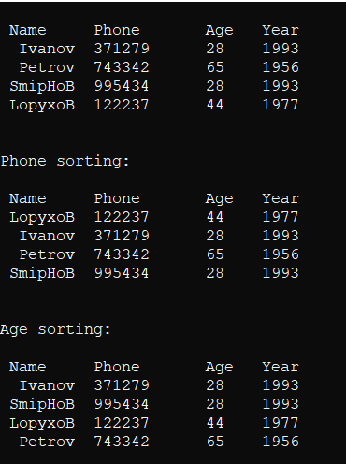

Вывод: Я изучил сортировки по нескольким полям, с помощью индексного массива.